Pressemeddelelse,

Maj 2019



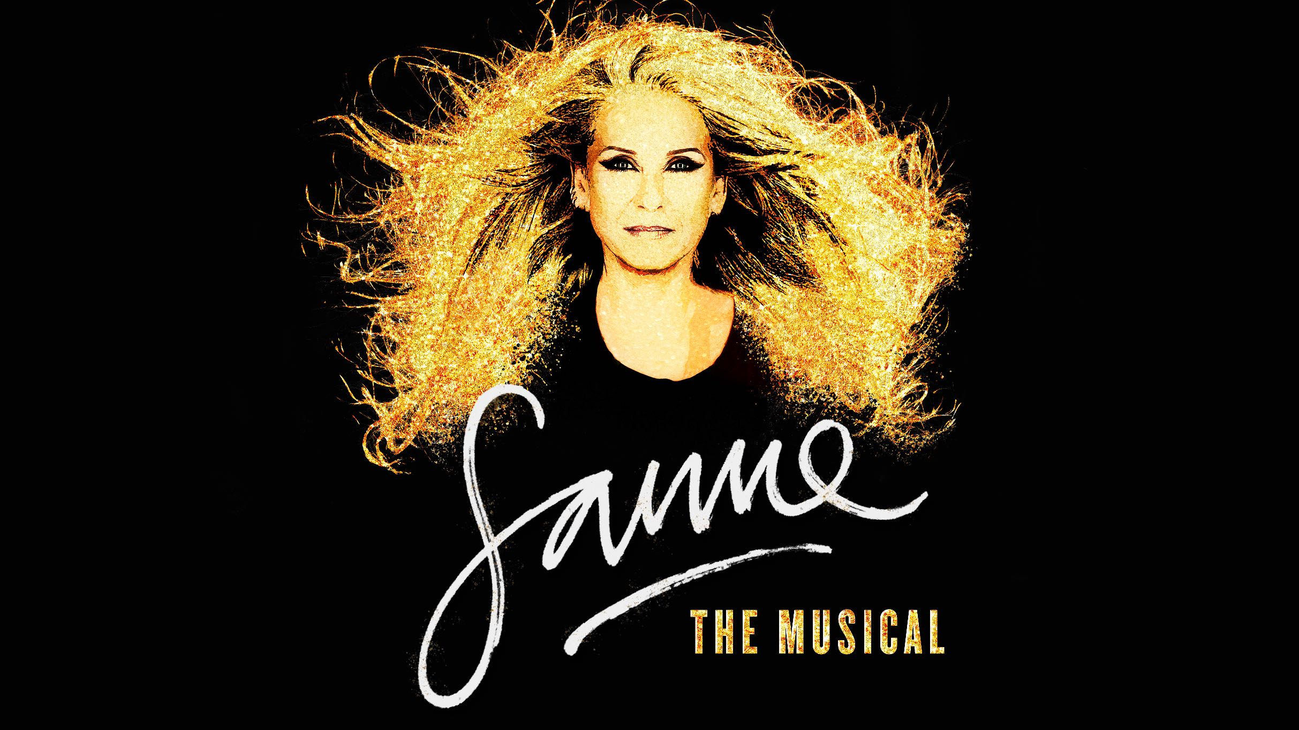

**Mathilde Norholt skal spille Lis Sørensen i**

**SANNE – THE MUSICAL**

I marts kunne Langkjær Entertainment og Live Nation offentliggøre de tre skønne kvinder, der til september kommer til at portrættere Sanne Salomonsen i tre aldre. I dag kan holdet bag SANNE – THE MUSICAL offentliggøre, at rollen som Lis Sørensen fra den ikoniske trio ANNE LINNET BAND, skal spilles af ingen anden end skuespillerinde Mathilde Norholt. I dag kan det også offentliggøres, at SEEBACH-stjernen Joakim Tranbjerg får rollen som Bo Stief, Sanne Salomonsens eksmand.

SANNE - THE MUSICAL får verdenspremiere i Tivolis Koncertsal 19. september 2019 og skal derefter på turné landet rundt til Vejle, Odense, Aalborg, Holstebro og Aarhus.

**Roller fra Sannes fortid**

Lis Sørensen og Sanne Salomonsen har krydset hinandens veje utallige gange – også før de fandt sammen i det folkeelskede ANNE LINNET BAND. De to Rock-mamas har medvirket på hinandens soloplader og har samarbejdet om flere af deres allerstørste hits. Der er derfor meget på spil i rollen som Lis, og Mathilde Norholt er med sine mørke krøller og charmerende attitude et godt match. Mathilde Norholt er datter af skuespillerne Kirsten Norholt og Flemming Sørensen. Hun har blandt andet medvirket i TV-serier som *2900 Happiness* (2009) på TV3 og DR’s *Lykke* (2011) samt i spillefilmene *Sorte Kugler* (2009), *Time Jumpers* (2018) og *Månebrand* (2018). Og så spillede hun over for Silas Holst i hovedrollen som Baby i The One and Only Musical Teaters opsætning af *Dirty Dancing* (2014-2016).

Foruden Matilde i rollen som Lis, kan Langkjær Entertainment og Live Nation også offentliggøre, at rollen som Bo Stief, den verdenskendte jazzmusiker og komponist, som var gift med Sanne Salomonsen fra 1975-1980, skal spilles af Joakim Tranbjerg. Joakim er 4. års studerende ved Den Danske Scenekunstskole i Odense, og han fik sit store gennembrud som Rasmus Seebach i Fredericia Teaters anmelderroste musical SEEBACH, som også indbragte ham Reumert Talentprisen 2018.

Publikum kan foruden Mathilde Norholt som Lis Sørensen og Joakim Tranbjerg som Bo Stief, glæde sig til at se hele tre kvinder portrættere Danmarks rock-ikon Sanne Salomonsen i tre afgørende stadier af hendes liv; Det unge sang- og skuespillertalent Andrea Heick Gadeberg, musical-skuespiller Nina Maria Schjødt Lybæk-Hansen og sangerinde Gry Trampedach.

**Holdet bag forestillingen**

SANNE - THE MUSICAL er udviklet og produceret af Langkjær Entertainment og Live Nation, der i fællesskab har stået bag en række af de senere års store danske musicalhits, bla. *We Will Rock You*, *Midt om Natten*, *Kærlighed ved Første Hik!* og senest *Terkel – The Motherfårking Musical.*

Forestillingen bliver instrueret af Martin Lyngbo, der er en af de mest rutinerede kreative kræfter i dansk teater. Igennem 12 år som teaterdirektør for Mungo Park i Allerød og senere også Mungo Park Kolding fornyede han teaterets udtryk med en række produktioner og tiltag, der udfordrede forestillingen om, hvad et moderne teater kan. Holdet bag *SANNE* tæller endvidere Reumert-vinderne Benjamin La Cour (scenografi) og Line Mørkeby (manuskript) samt Joakim Pedersen (kapelmester) og Peter Friis (koreograf). I fællesskab vil holdet skabe en forestilling, der både giver plads til de mange fantastiske sange og Sanne Salomonsens dybt personlig historie, der rummer alt fra de allerstørste successer til de mørkeste øjeblikke i hendes liv.

**Se bagest:**

* Fakta om SANNE - THE MUSICAL
* Profiler

Læs mere på: [www.sannethemusical.dk](http://www.sannethemusical.dk)

For yderligere information, kontakt venligst undertegnede.  
Med venlig hilsen  
Have Kommunikation  
Tlf. 33252107

**Kontakt:**

Kristina Sindberg // 24860184 // [kristina@have.dk](mailto:kristina@have.dk)

Michael Feder // 22434942 // [michael@have.dk](mailto:michael@have.dk)

Rikke Hesselholt // 28433893 // rikke@have.dk

**Fakta om SANNE – THE MUSICAL:**

**Handlingen**I SANNE – THE MUSICAL starter forestillingen på nulpunktet. Sanne Salomonsen rammes af en blodprop i hjernen. Hendes verden styrter sammen. I ambulancen forsøger hun forgæves at synge. Hun forsøger at holde fast i det hun kender, hun forsøger at huske, hvem hun er. Sanne må gennemleve hele sin livshistorie for at finde tilbage til sig selv, til kærligheden og til musikken. Der har været mange kriser og problemer. Hvordan har hun klaret dem? Kan hun bruge et langt livs erfaringer til at vinde over sygdommen og snyde døden?

I løbet af forestillingen møder vi Sanne i tre forskellige aldre. Vi møder den oprørske Sanne, der flytter hjemmefra for at synge og spille teater. Stjerneskuddet Sanne Salomonsen, der topper 80´ernes hitlister og ofrer alt for musikken. Musicalstjernen Sanne, Sanne fra Sneakers og Anne Linnet Band. Sanne, der møder misbrug og manipulation. Sanne der står alene i verden. Sanne der må kæmpe for at forsørge sin søn. Sanne, der må finde skjulte kræfter i sig selv og finde en måde at forvandle misbrug til kærlighed, gift til medicin og nederlag til musik.

SANNE – THE MUSICAL er en rå, gribende og ikke mindst musikalsk historie om at overleve og elske i en verden, hvor der ikke er plads til kærlighed og sårbarhed. En varm historie om venskab og trofasthed – om at finde sin egen stemme – og bruge den!

**Holdet bag**

**Instruktør**: Martin Lyngbo

**Dramatiker**: Line Mørkeby

**Scenograf**: Benjamin La Cour

**Koreograf**: Peter Friis

**Kapelmester**: Joakim Pedersen

**Kreativ executive producent**: Thomas Langkjær

**Cast (offentliggjort indtil nu):**

**Sanne (17 år):** Andrea Heick Gadeberg

**Sanne (32 år):** Nina Maria Schjødt Lybæk-Hansen

**Sanne (51 år):** Gry Trampedach

**Lis Sørensen**: Mathilde Norholt

**Bo Stief / John/ Ensemble**: Joakim Tranbjerg

**Premiere:**

* 19. september 2019 i Tivolis Koncertsal

**Spilleperiode:**

* København: Koncertsalen, Tivoli (19. september – 13. oktober 2019). Billetbestilling: Ticketmaster.dk
* Vejle: Vejle Musikteater (5.-10. november 2019). Billetbestilling:  [www.vejlemusikteater.dk](http://www.vejlemusikteater.dk/)
* Odense: Odeon (13.-17. november 2019). Billetbestilling: [ticketmaster.dk](http://ticketmaster.dk)
* Aalborg: Aalborg Kongres & Kultur Center (20.-24. november 2019). Billetbestilling: www.akkc.dk og tlf. 99 35 55 66.
* Holstebro: Musikteatret Holstebro (3.-8. december 2019). Billetbestilling: Billetten.dk, www.musikteatret.dk eller tlf. 96 11 79 79.
* Aarhus: Musikhuset Aarhus (10.-15. december 2019). Billetbestilling:  [musikhusetaarhus.dk](http://musikhusetaarhus.dk/)

**Profiler**

**Gry Trampedach**

Gry Trampedach er bogstaveligt talt opvokset med musikken, da hendes far er musiker og sangskriver Nis P. Derfor stod hun også fra en tidlig alder i øvelokalet, hvor musikken kom til at fylde mere og mere gennem ungdomsårene – både i selskab med sin far og sammen med forskellige bands. Ved siden af tiden i øvelokalet dansede hun ballet i ni år, så pladsen i rampelyset og på de skrå brædder er bestemt ikke uvant for hende. Siden midten af 90’erne har hun sunget kor på flere Tv-shows samt for et hav af forskellige bands og solister. Blandt disse er navne som Anna David, Johnny Deluxe, Aqua, Big Fat Snake, Alphabeat og sågar også Sanne Salomonsen. Dette er dog ikke den eneste forbindelse Gry Trampedach har til hele Danmarks Rockmama. I en alder af 17 år vandt hun i 1995 programmet ’Stjerneskud’ på TV3 – i rollen som Sanne Salomonsen.

**Nina Maria Schjødt Lybæk-Hansen**

Nina Maria Lybæk er uddannet fra Den Danske Scenekunstskole, Musicalakademiet Fredericia i 2014. Både under og efter hendes uddannelse har hun medvirket i en lang række musicals. Blandt disse kan nævnes *Disneys ALADDIN – The Musical* og *Disneys DEN LILLE HAVFRUE – The Musical,* begge på Fredericia Teater, *Chicago – The Musical* på Det Ny Teater og Fredericia Teaters *Seebach – The Musical*. Ved siden af musical-rollerne har Nina Maria været forsanger i en række bands, ligesom hun har sunget kor for bl.a. Christopher, Birthe Kjær, Gulddreng og tager med Aqua på turné i sommeren 2019.

**Andrea Heick Gadeberg**

På trods af sin unge alder har Andrea Heick Gadeberg allerede en vis erfaring med både skuespil og sang. I 2007, som 9-årig, debuterede hun i musicalen *Annie* på Fredericia Teater, og allerede året efter medvirkede hun i *Sound of Music* – også på Fredericia Teater. Siden er skuespillet blevet dyrket i roller som lillesøsteren Karla i DR’s julekalender *Pagten* og lillesøsteren Christina i Niels Arden Oplevs film *Ser du månen, Daniel* der får biografpremiere i efteråret 2019. Hun har ligeledes optrådt som gæstesolist på Stig Rossens juleturné i 2016 og som solist ved Det Slesvigske Musikkorps nytårskoncerter i 2019.

**Langkjær Entertainment (producent)**

Langkjær Entertainment er et af Danmarks førende produktionsselskaber indenfor teater og musicals og skaber oplevelser af høj kvalitet for et bredt publikum, der først og fremmest efterspørger unikke oplevelser og ønsker underholdende, moderne, ukomplicerede og livebekræftende oplevelser.

Selskabets stifter og ejer Thomas Langkjær har i flere end 17 år, som producer, teaterchef og kreativ executive producent, sat sit præg på mange store musicalopsætninger i Danmark, fra den Reumert-vindende *High School Musical 2*og *Cabaret*på Fredericia Teater til *Shrek The Musical*i Forum og *Grease*, *Den Eneste Ene*og *Elsk Mig I Nat*i henholdsvis Tivolis Koncertsal, Glassalen samt på turnéer rund i hele Danmark. Seneste produktioner tæller bl.a. Broadway-succesen *Hairspray* i Tivolis Koncertsal og Boxen i Herning, Dirch Passer-forestillingen "Dirch", en co-produktion med Black Box Theatre, Holstebro og Live Nation, som spillede i Glassalen i Tivoli og på turné, Monthy Python-musicalen *Spamalot*med Danmarkspremiere i Tivolis Koncertsal og med efterfølgende danmarksturné og Danmarkspremieren på Queen-musicalen *We Will Rock You*i den nyåbnede Royal Arena i København og i Boxen i Herning, ligeledes en co-produktion med Live Nation. I foråret 2018 var Thomas Langkjær idémanden bag danmarkspremieren på en ny musical baseret på filmen *Midt om Natten*, og med flere end 25 af de største Kim Larsen- og Gasolin-hits. Efteråret 2018 bød på endnu en Danmarkspremiere på en helt ny musical baseret på bogen og filmen *Kærlighed Ved Første Hik!* .

**Live Nation (producent)**

Live Nation er verdens førende producent og formidler af live entertainment-oplevelser. På verdensplan bliver det til over 145.000 årlige arrangementer. Live Nation Denmark er Danmarks førende koncertbureau og satser også på shows og musicals, bl.a. med musicalsucceser som *Mamma Mia!, We Will Rock You, Starlight Express* og den kommende *Cats*i store internationale produktioner samt *Riverdance*og forskellige *Cirque de Soleil*-shows. For et par år siden begyndte Live Nation også at producere danske teater-og musicalopsætninger sammen med Langkjær Entertainment inkl. *Dirch*, *We Will Rock You*, *Midt om natten*, *Kærlighed ved første hik! – The Musical* og *Terkel – The Motherfårking Musical.*